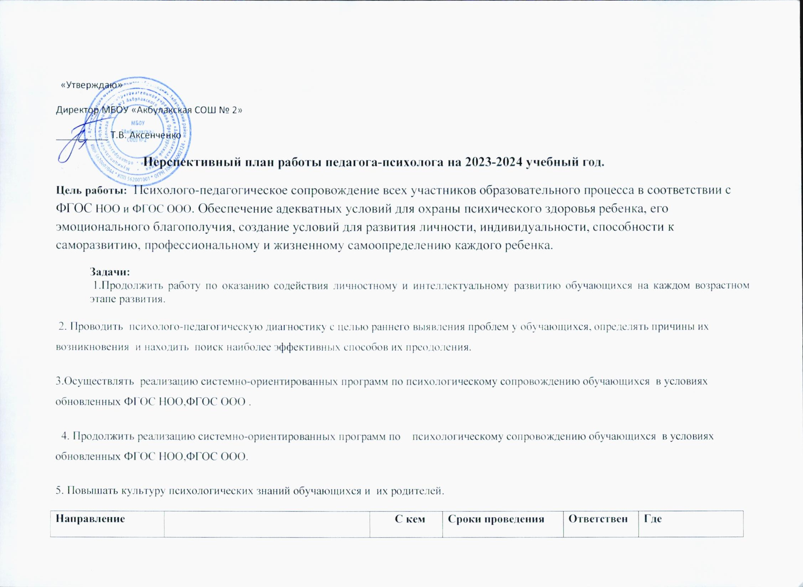

|  |  |  |  |  |  |  |  |  |  |
| --- | --- | --- | --- | --- | --- | --- | --- | --- | --- |
| **Направление деятельности** | **Содержание работы** | | **С кем проводится** | **Сроки проведения** | | **Ответственные**  **лица** | **Где рассматривается**  **(Выход)** | | |
| **Психодиагностическая работа** |  | |  |  | |  |  | | |
|  | Мониторинг готовности первоклассников к обучению в школе | | 1 классы | 2-3 недели сентября | | Педагог-психолог О.В. Бачурина | Записи в журнале учета  видов работ (раздел  «Психодиагностическая  работа») | | |
|  | Диагностика уровня адаптации первоклассников к обучению в школе | |  | 1-2 неделя октября | | Педагог-психолог О.В. Бачурина | Аналитическая справка, рекомендации родителям и педагогам, | | |
|  | Социально-психологическое  Тестирование (СПТ) | | 7-11 классы | 2-3 неделя сентябрь  1-2 неделя октября | | Педагог-психолог О.В. Бачурина | На совещании при директоре | | |
|  | Диагностика уровня адаптации пятиклассников | | 5 классы | 2-3 неделя октября | | Педагог-психолог О.В. Бачурина | Аналитическая справка, рекомендации родителям и педагогам. | | |
|  | Диагностика уровня психологической готовности к сдаче ОГЭ и ЕГЭ учащихся выпускных классов | | 9,11 классы | 2-3 неделя октября | | Педагог-психолог О.В. Бачурина | Психологическое  заключение. Записи в журнале учета  видов работ | | |
| Диагностика уровня тревожности учащихся 9-х, 11-х классов при подготовке к сдаче ОГЭ и ЕГЭ | | 9,11 классы | 2-3 неделя декабря  1-2 неделя мая | | Педагог-психолог О.В. Бачурина | Психологическое  заключение. Записи в журнале учета  видов работ | | |
| Диагностика личностных УУД  учащихся 1-4-х классов  Цель: Выявление уровня развития мотивации ,самооценки, тревожности | | 1-4 классы | ноябрь, март | | Педагог-психолог О.В. Бачурина | Записи в журнале учета  видов работ | | |
|  | Мониторинг личностных  УУД в 5-6 классах.Выявление уровня развития  мотивации, самооценки, тревожности. | | 5-6 классы | Ноябрь, Март | | Педагог-психолог О.В. Бачурина | На совещании при завуче, Записи в журнале учета  видов работ | | |
|  | Изучение профессиональных предпочтений, профессиональных склонностей обучающихся | | 9.11классы | 2 -3неделя декабря | | Педагог-психолог О.В. Бачурина | Психологическое заключение | | |
|  | Мониторинг личностных  УУД в 7-8 классах  Цель: Выявление уровня развития  мотивации, самооценки, тревожности. | | 7-8 классы | Декабрь, Май. | | Педагог-психолог О.В. Бачурина | Записи в журнале учета видов работ  (Псих диагностика) | | |
|  | Диагностика одарённости обучающихся | | Одаренные дети | В течение  года (по  запросу) | | Педагог-психолог  О.В. Бачурина | Записи в журнале учета  видов работ.  (диагностика) | | |
|  | Диагностика уровня готовности  обучающихся 4-х классов к переходу в среднее звено | | 4 классы | 3-4 неделя апреля | | Педагог-психолог О.В. Бачурина | На совещании при завуче, малый педсовет | | |
|  | Диагностика определения психологического климата в классных коллективах | |  | 1 неделя декабря | |  |  | | |
|  | Определение уровня психологической комфортности обучающихся | | 5-11 классы | Апрель | | Педагог-психолог О.В. Бачурина | Записи в журнале учета  видов работ | | |
|  | Диагностика уровня  тревожности у учащихся выпускных классов | | Учащихся 9-11 | 1 этап Декабрь  2 этап Май | | Педагог-психолог О.В. Бачурина | Записи в  рабочем  журнале | | |
|  | Диагностика по профилактики девиантных форм поведения, агрессии и повышенной тревожности у обучающихся | |  |  | |  |  | | |
|  | Диагностика учащихся на ПМПк | | Обучающиеся с трудностями в обучении | Сентябрь-Май | | Педагог-психолог О.В. Бачурина |  | | |
| **Коррекционно-развивающая работа.** |  | | | | | | | | |
|  | Индивидуальная/подгрупповая коррекционная работа с учащимися, имеющими трудности в обучении | | Обучающиеся ОВЗ | | Сентябрь-май | Педагог-психолог О.В. Бачурина | | Записи в журнале учета видов работ | |
|  | Коррекционно-развивающие занятия с обучающимися, с нарушением адаптации. | | Обучающиеся 1,5, 10 классы | | Ноябрь-декабрь | Педагог-психолог О.В. Бачурина | | Записи в журнале учета видов работ | |
|  | Коррекционные занятия с детьми «группы риска» по итогам СПТ. | | Обучающиеся «группы риска» по СПТ | | октябрь -апрель | Педагог-психолог О.В. Бачурина | | Записи в журнале учета видов работ | |
|  | Занятия на развитие личностных УУД. Повышение мотивации, самооценки. | | 1-4 класс | | Октябрь-май | Педагог-психолог О.В. Бачурина | | Записи в журнале учета видов работ . | |
|  | Занятия на развитие личностных УУД. Повышение мотивации, самооценки. | | 5-6 класс | | Декабрь-апрель | Педагог-психолог О.В. Бачурина | | Записи в журнале учета видов работ. | |
|  | Индивидуальная коррекционная работа с учащимися «Группы риска», состоящими на ВШУ и ПДН. | | состоящие на ВШУ и ПДН | | Октябрь-май | Педагог-психолог О.В. Бачурина | | Записи в журнале учета видов работ. | |
|  | Занятия на развитие личностных УУД. Повышение мотивации, самооценки. снижение тревожности. | | 7-8 класс | | Январь-февраль | Педагог-психолог О.В. Бачурина | | Записи в журнале учета видов работ. | |
|  | Индивидуальная и групповая  коррекционно-развивающая работа с детьми «группы риска» (по запросу) | | Обучающиеся «группы риска» | | Октябрь-апрель | Педагог-психолог О.В. Бачурина | | Записи в журнале учета видов работ | |
|  | Групповые и индивидуальные занятия по снижению тревожности. | | 1,5 класс | | Ноябрь | Педагог-психолог О.В. Бачурина | | Записи в журнале учета видов работ | |
|  | Тренинговые занятия «Жизнь как ценность» | | Учащиеся с суицидальным поведением | | Ноябрь,марм | Педагог-психолог О.В. Бачурина | | Записи в журнале учета видов работ | |
|  | Коррекционно-развивающие занятия по повышению мотивации,самооценки обучающихся 5-8 классов. | | 5-8 класс | | Январь | Педагог-психолог О.В. Бачурина | | Записи в журнале учета видов работ | |
|  | Индивидуальные занятия по запросу педагогов с обучающимися с девиантными формами поведения, агрессией | | 1-11 классы | | Октябрь-апрель | Педагог-психолог О.В. Бачурина | | Записи в журнале учета видов работ | |
|  | Тренинговые занятия для учащихся 9, 11 классов «Как успешно сдать экзамен» | | 9,11 класс | | Октябрь-Апрель | Педагог-психолог О.В. Бачурина | | Записи в журнале учета видов работ | |
| **Профилактическая работа** |  | | | | | | | | |
|  | Классные часы  «Первый раз в пятый класс», «Тропинка кисвоему Я» авт. Е.Г. Коблик;Профилактика тревожности, связанной с переходом в среднее звено. | | 5 классы | | Сентябрь-  декабрь | Педагог-психолог О.В. Бачурина | | Записи в журнале учета видов работ | |
|  | Проведение мероприятий по профилактики употребления ПАВ, алкоголя. Спида. Участие в  акциях, месячниках профилактических неделях. | | 1-11 классы классные руководители | | Сентябрь-  июнь | Педагог-психолог О.В. Бачурина | | Записи в журнале учета видов работ | |
|  | Классный час  «Как пережить экзамены». Психологическая подготовка к ГИА, профилактика стресса | | 9,11 классы | | Октябрь- май | Педагог-психолог О.В. Бачурина | | Записи в журнале учета видов работ | |
|  | Беседы с обучающимися, находящимися в СОП: | | обучающиеся находящиеся в СОП: | | По запросу | Педагог-психолог О.В. Бачурина | | Записи в журнале учета видов работ | |
|  | Классный час «Без конфликтов не прожить на свете | | Обучающиеся 7 классов | | Ноябрь | Педагог-психолог О.В. Бачурина | | Записи в журнале учета видов работ | |
|  | тренинг по  профилактики суицидального настроения | | Обучающиеся  5-11 классов, | | Октябрь-май | Педагог-психолог О.В. Бачурина | | Записи в журнале учета видов работ | |
|  | Беседа с классными руководителями «Что такое суицид? Причины подросткового суицида. Профилактика» | | Родители обучающихся 5-11 классов | | Октябрь, март | Педагог-психолог О.В. Бачурина | | Записи в журнале учета видов работ | |
|  | Семинар-практикум для педагогов «Простые техники самопомощи в периоды стресса» | | Классные руководители 9,11 кл | | Март | Педагог-психолог О.В. Бачурина | | Записи в журнале учета видов работ | |
|  | Размещение тематической информации на сайте школы. | | педагоги  родители  учащие | | Сентябрь-июнь | Педагог-психолог О.В. Бачурина | | Информация на сайте школы | |
|  | Участие в «Недели психологии». | | 1-11 классы, классные руководители | | Октябрь, Апрель | Педагог-психолог О.В. Бачурина | | Записи в журнале учета видов работ | |
| **Просветительская работа** |  | | | | | | | | |
|  | Участие в родительском лектории, родительских собраниях, совместно с педагогами по запросу. | | Родители, педагоги | | Педагоги,  Родители,  учащиеся. | Педагог-психолог О.В. Бачурина | | Записи в журнале учета видов работ | |
|  | Выступление на классных часах и родительских собраниях по вопросам профилактики аддиктивных форм поведения, по актуальным вопросам воспитания | | Учащиеся, родители, педагоги | | Сентябрь-май | Педагог-психолог О.В. Бачурина | | Записи в журнале учета видов работ | |
|  | Выступления на классных часх по  профилактике табакокурения, алкоголизма, наркомании,  ВИЧ-инфекции. | | 5-11 классы | | Октябрь-апрель | Педагог-психолог О.В. Бачурина | | Записи в журнале учета видов работ | |
|  | Психологические практикумы «Безопасное поведение в сети». «Как противостоять кибербуллингу». | | 1-11 классы | | Сентябрь-май | Педагог-психолог О.В. Бачурина | | Записи в журнале учета видов работ | |
|  | Родительское собрание.  Готовимся к ЕГЭ. | | Родители обучающихся 11 класса | | Ноябрь | Педагог-психолог О.В. Бачурина | | Записи в журнале учета видов работ | |
| **Консультативная работа** | Индивидуальное консультирование обучающихся. По запросу/итогам диагностики. | | 1-11 классы | | Сентябрь-май | Педагог-психолог О.В. Бачурина | | Записи в журнале учета видов работ | |
|  | Индивидуальное консультирование педагогов по запросу | | Классные руководители , учителя предметники | | Сентябрь-май | Педагог-психолог О.В. Бачурина | | Записи в журнале учета видов раб | |
|  | Консультирование учащихся находящихся в трудной жизненной ситуации | | Обучающиеся в ТЖС | | Сентябрь-май | Педагог-психолог О.В. Бачурина | | Записи в журнале учета видов работ | |
|  | Индивидуальное консультирование родителей (детско- родительские отношения). По запросу,по итогам диагностики. | | Родители учащихся 1-11 классов | | Сентябрь-май | Педагог-психолог О.В. Бачурина | | Записи в журнале учета видов работ | |
|  | Консультации «Экзамены и ЕГЭ». | | учителя,  учащиеся 9,11 классов. | | Март -  апрель | Педагог-психолог О.В. Бачурина | | Записи в журнале учета видов работ | |
|  | Консультации родителей по профилактике кризисов и аутоагрессивного поведения среди учащихся. | | Родители классов, учащиеся 6-8 классы | | Февраль-март | Педагог-психолог О.В. Бачурина | | Записи в журнале учета видов работ | |
|  | Индивидуальное консультирование педагогов по запросу | | Классные руководители , учителя предметники | | Сентябрь-май | Педагог-психолог О.В. Бачурина | | Записи в журнале учета видов раб | |
|  | Консультирование родителей детей и подростков, состоящих на учете в  ОПДН | | Родители, учащиеся с деструктивным поведением | | Сентябрь-май | Педагог-психолог О.В. Бачурина | | Записи в журнале учета видов работ | |
| **Работа с детьми инвалидами и ОВЗ** |  | | | | | | | | |
|  | Уточнение банка данных учащихся с ОВЗ и инвалидностью на новый учебный год. | | Классные руководители 1-11 классов | | Август-сентябрь | Педагог-психолог О.В. Бачурина | | Записи в журнале учета видов работ | |
|  | Диагностическое обследование  познавательного развития учащихся с ОВЗ.  Выявить уровень познавательного развития учащихся с ОВЗ,  наблюдение динамики развития. | | Дети- инвалиды, дети с ОВЗ | | Сентябрь | Педагог-психолог О.В. Бачурина | | Записи в журнале учета видов работ | |
|  | Диагностическое обследование  личностного и эмоционального  развития учащихся с ОВЗ. | | Обучающиеся с ОВЗ. | | Ноябрь- декабрь  Апрель-май | Педагог-психолог О.В. Бачурина | | Записи в журнале учета видов работ | |
|  | Разработка групповых и индивидуальных коррекционных программ в соответствии с особыми образовательными потребностями обучающихся | | Дети- инвалиды, дети с ОВЗ | | Октябрь | Педагог-психолог О.В. Бачурина | | Записи в журнале учета видов работ | |
|  | Индивидуально – коррекционная работа с учащимися с ОВЗ по программам сопровождения | | Обучающиеся с ОВЗ | | Октябрь-май | Педагог-психолог О.В. Бачурина | | Записи в журнале учета видов работ | |
|  | Обязательные индивидуальные и групповые занятия. | | Обучающиеся с ОВЗ. | | Октябрь- май | Педагог-психолог О.В. Бачурина | | Записи в журнале учета видов работ | |
|  | **Организационно-методическое работа** | | | | | | | | |
|  | 1. Участие в работе школьного  психолого--педагогического  консилиума (ППк).  2.Участие в заседаниях совета  профилактики | Обучающиеся, родители, педагоги | | | Сентябрь-Май | Педагог-психолог О.В. Бачурина | | | Записи в журнале протоколов. |
|  | Подготовка анкет, тестов,  материалов для проведения  групповых занятий.  Подготовка к собраниям,  консультациям, коррекционно-развивающим занятиям.  Обработка диагностики.  Анализ деятельности. |  | | | Сентябрь-Май | Педагог-психолог О.В. Бачурина | | | Записи в журнале учета видов работ |
|  | Разработка индивидуальных коррекционно-развивающих программ для детей с ОВЗ. |  | | | Сентябрь | Педагог-психолог О.В. Бачурина | | | Записи в журнале учета видов работ |
|  | Самообразование .Изучение нормативных документов и психологической литературы. Работа с образовательными Интернет-сайтами |  | | | Сентябрь-Май | Педагог-психолог О.В. Бачурина | | | Записи в журнале учета видов работ |
|  | Анализ работы .Составление плана работы на новый учебный год. |  | | | Июнь | Педагог-психолог О.В. Бачурина | | | Записи в журнале учета видов работ |